**ACTIVITAT**

NOM DE L’ACTIVITAT:

Avaluació

OBJECTIUS:

1. Descriu els fonaments de la programació.
2. Escriu algorismes simples.
3. Escriu i prova programes senzills reconeixent i aplicant els fonaments de la programació.
4. Utilitza estructures de dades simples i compostes.
5. Reconeix les possibilitats de les sentències de salt.
6. Realitza operacions bàsiques, compostes i de tractament de caràcters.
7. Revisa i corregeix els errors apareguts en els programes.
8. Comenta i documenta adequadament els programes realitzats.
9. Utilitza un entorn integrat de desenvolupament en la creació i compilació de programes simples.

RESULTATS D’APRENENTATGE:

Els resultats d'aprenentatge que es treballen en aquesta activitat són:

* RA2. Utilitza correctament tipus de dades simples i compostes emprant les estructures de control adients.

ENUNCIAT:

Desenvolupament d’un programa en Java utilitzant la instància condicional IF que mira la nota que ha tret l’alumne i la transformi a text.

1. Demanar que s'introdueixi la nota pel teclat.

2. Llegir-la.

3. Mostrar un text o un altre segons el rang de valors dins del qual es troba lanota:

1. Si és major o igual que 9 i menor o igual que 10, la nota és 'Excel-lent'
2. Si és major i igual que 6,5 però estrictament menor que 9, la nota és "Notable"
3. Si la nota és major o igual que 5 però estrictament menor que 6,5, la nota és "Suficient"
4. Si la nota es major o igual que 0 però estrictament menor que 5, la nota és "Insuficient"

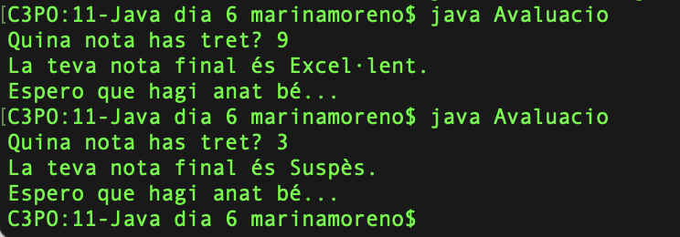

RECURSOS:

PC/portàtil, Sublime Text.

LLIURAMENT:

* Format del document: Captura i document JAVA
* Nom de fitxer: Avaluacio_Cognom1Cognom2_Nom
* Extensió recomanada és de 1 pàgines
* Data de lliurament: 5 de 10 del 2022 a les 00.00 hores
* Via: ALEXIA
* Individual

CRITERIS D’AVALUACIÓ:

* Competències professionals (90%)
  + Programa funcional 80%
  + Estructura document 10%
* Competències personals (10%)
  + Autonomia, iniciativa i proactivitat 5%
  + Gestió de la informació i tecnologia 5%

La puntuació mínima per ponderar com activitat és un 4.

La puntuació màxima de l'activitat és un 10.